Programmation Multitâches – TP01

# Exercice 01

Voici le sens des différentes lignes :

La fonction loop() va allumer la LED de test D13 pendant une seconde, puis l’éteindre pendant une seconde. Cette fonction est appelée de façon infinie faisant donc clignoter la LED de façon infinie également.

La fonction pinMode(13, OUTPUT), dans la fonction setup(), va avoir la charge d’initialiser la broche 13 en sortie.

# Exercice 02

## Question 1

Avec le code montré ci-dessus, la LED clignote déjà à une fréquence de 1Hz.

## Question 2

Voici le code pour avoir un clignotement avec un rapport cyclique de 20%.

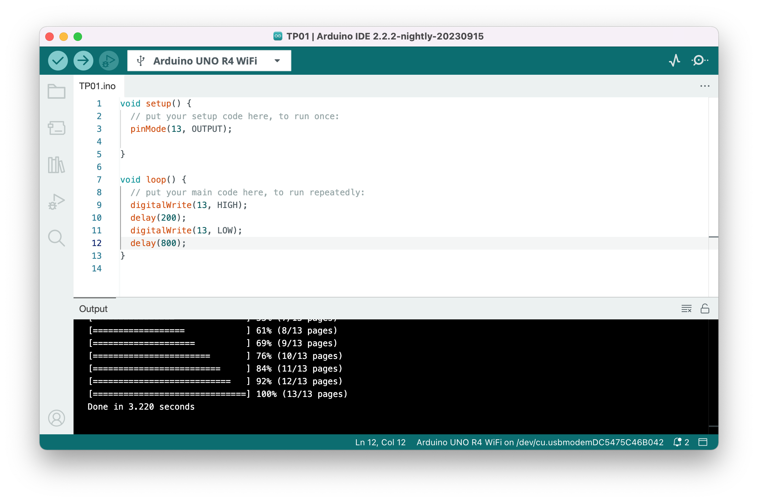

# Exercice 03

## Question 01 et 02

Les explications sont dans les commentaires.

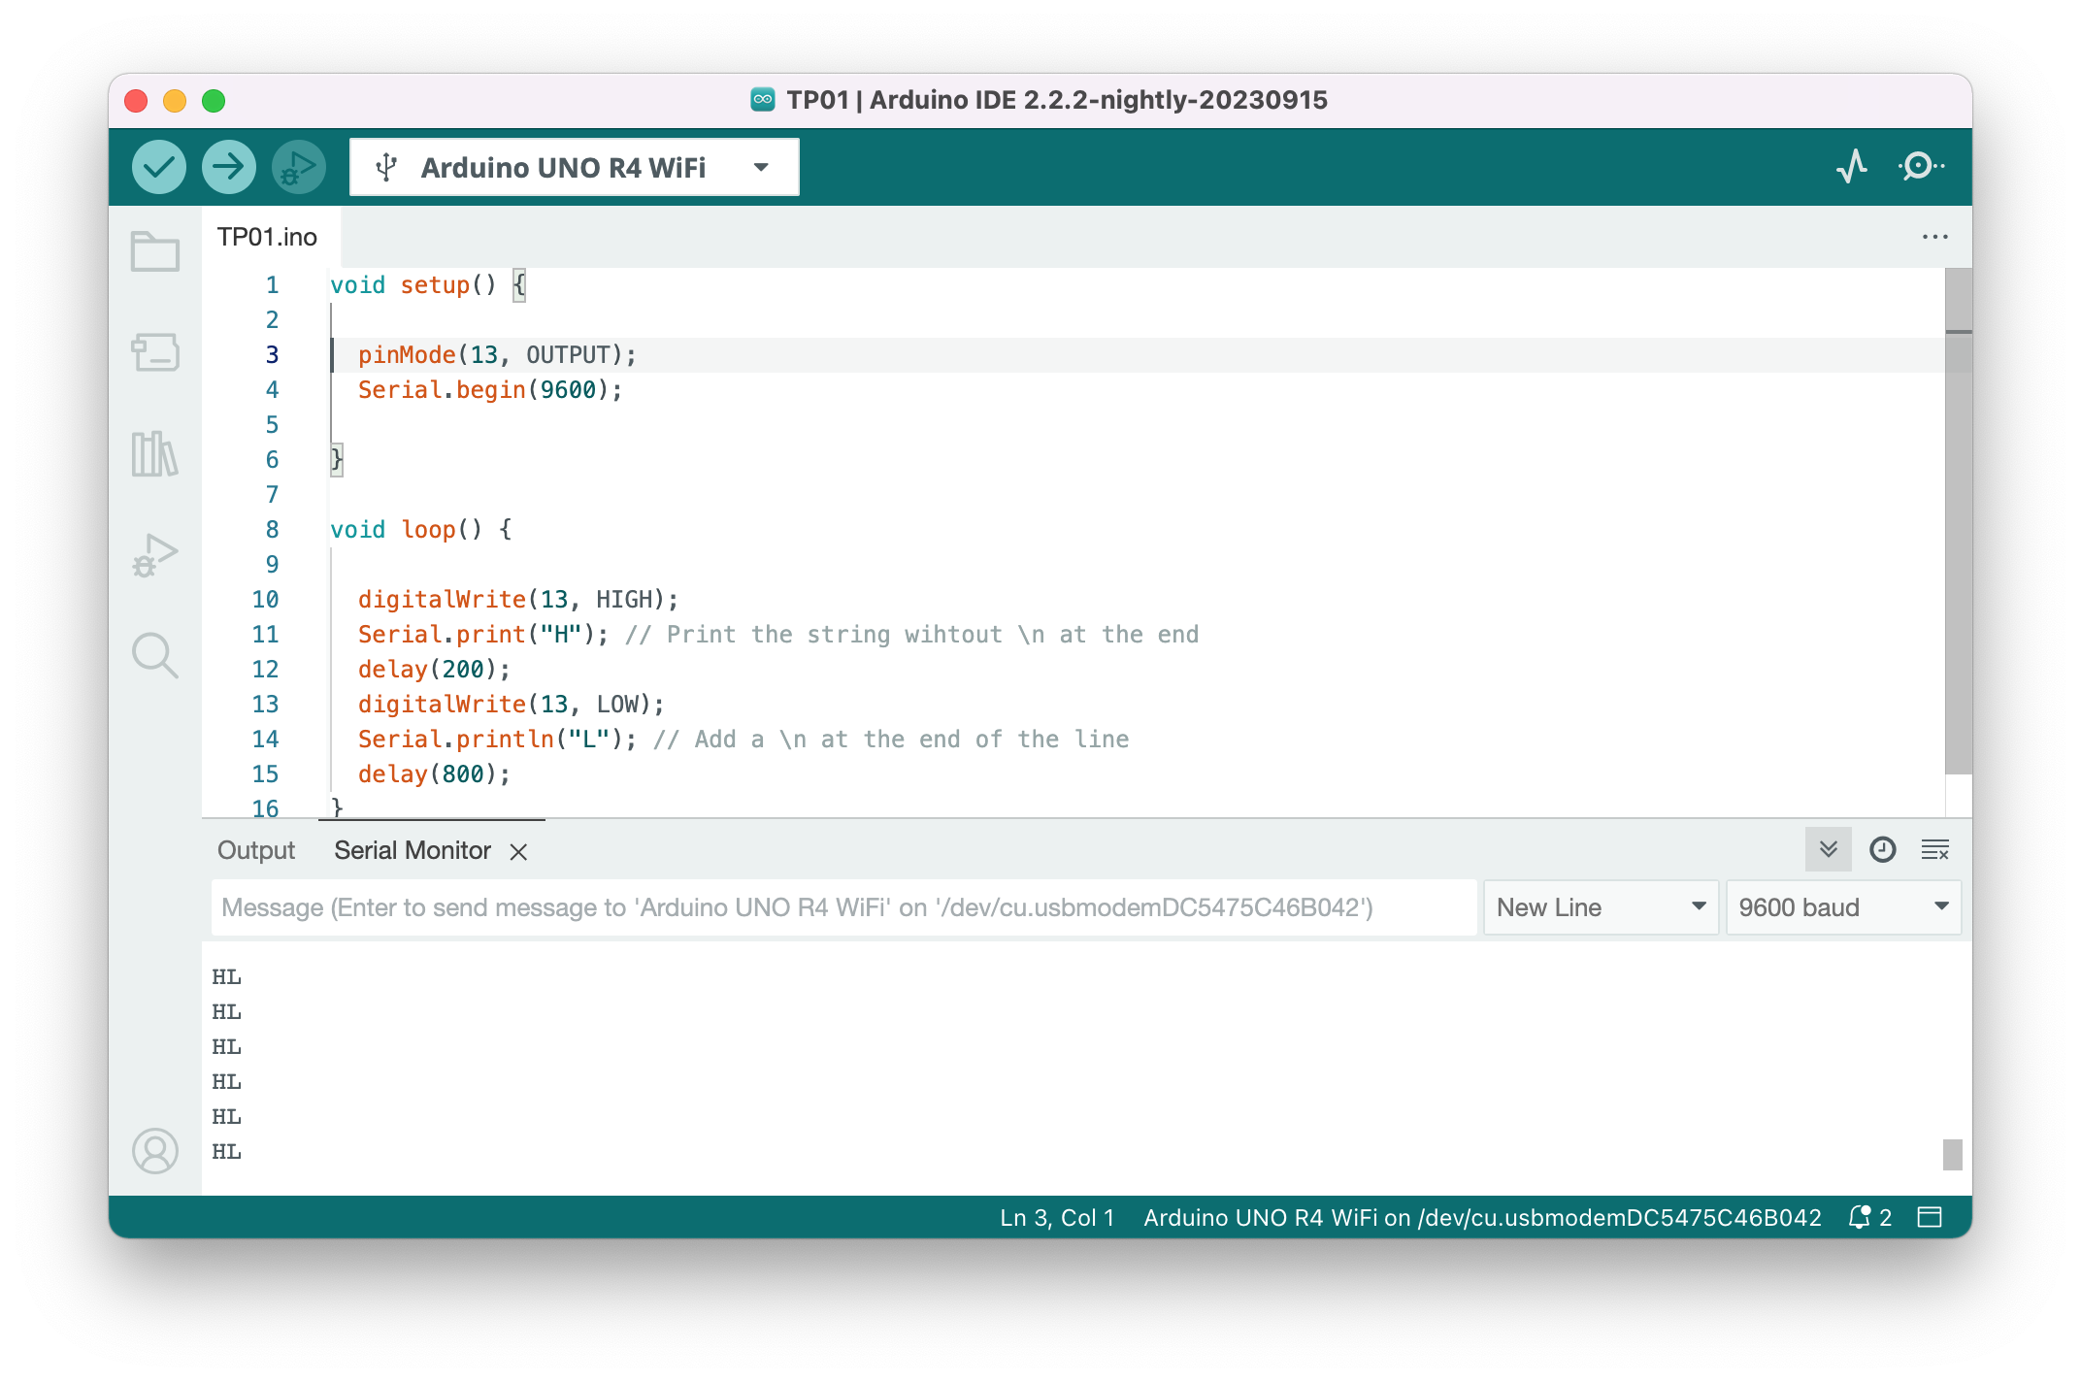

## Question 03

Il semblerait qu’il faille appuyer sur reset pour pouvoir recharger le contenu de la fonction setup(). Une fois cette tâche effectuée, on obtient le résultat suivant :

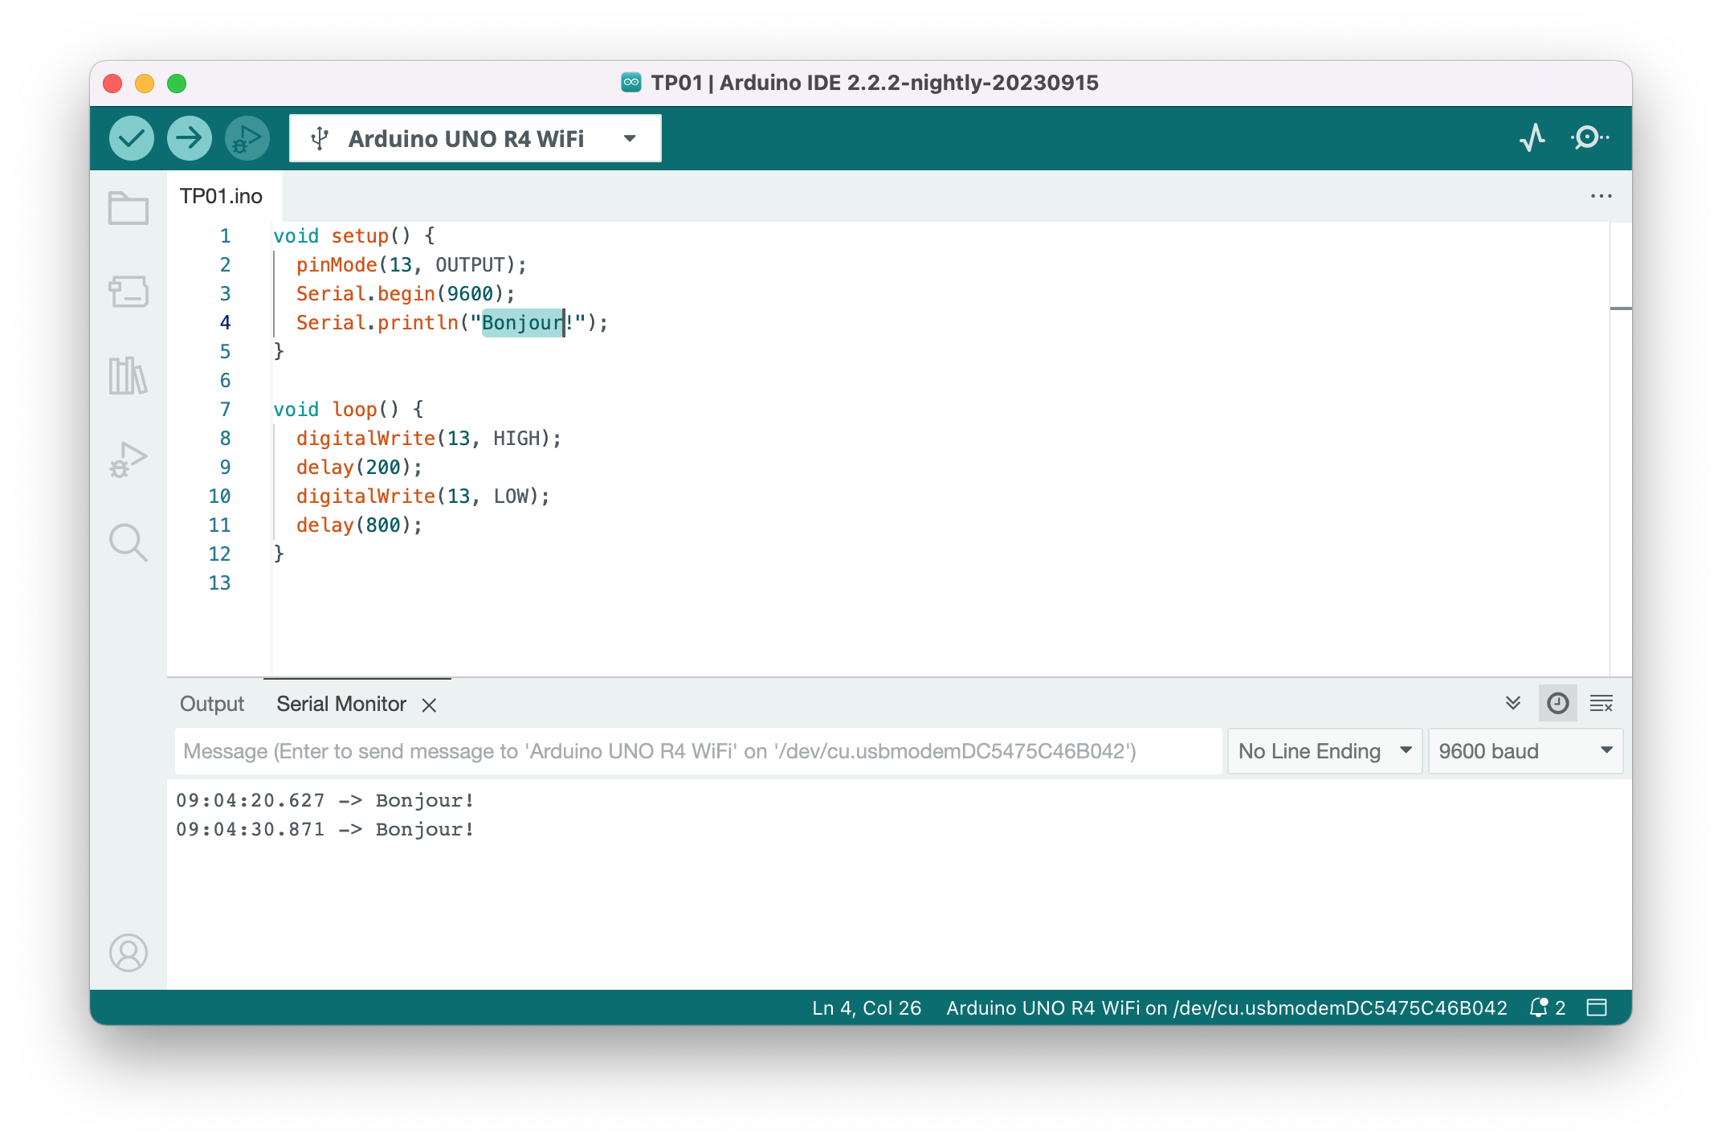

## Question 04

Voici le code de la question 04. La concaténation de deux types n’étant pas possible sans cast en C, on partira du principe qu’un nouveau print() sera plus optimisé.

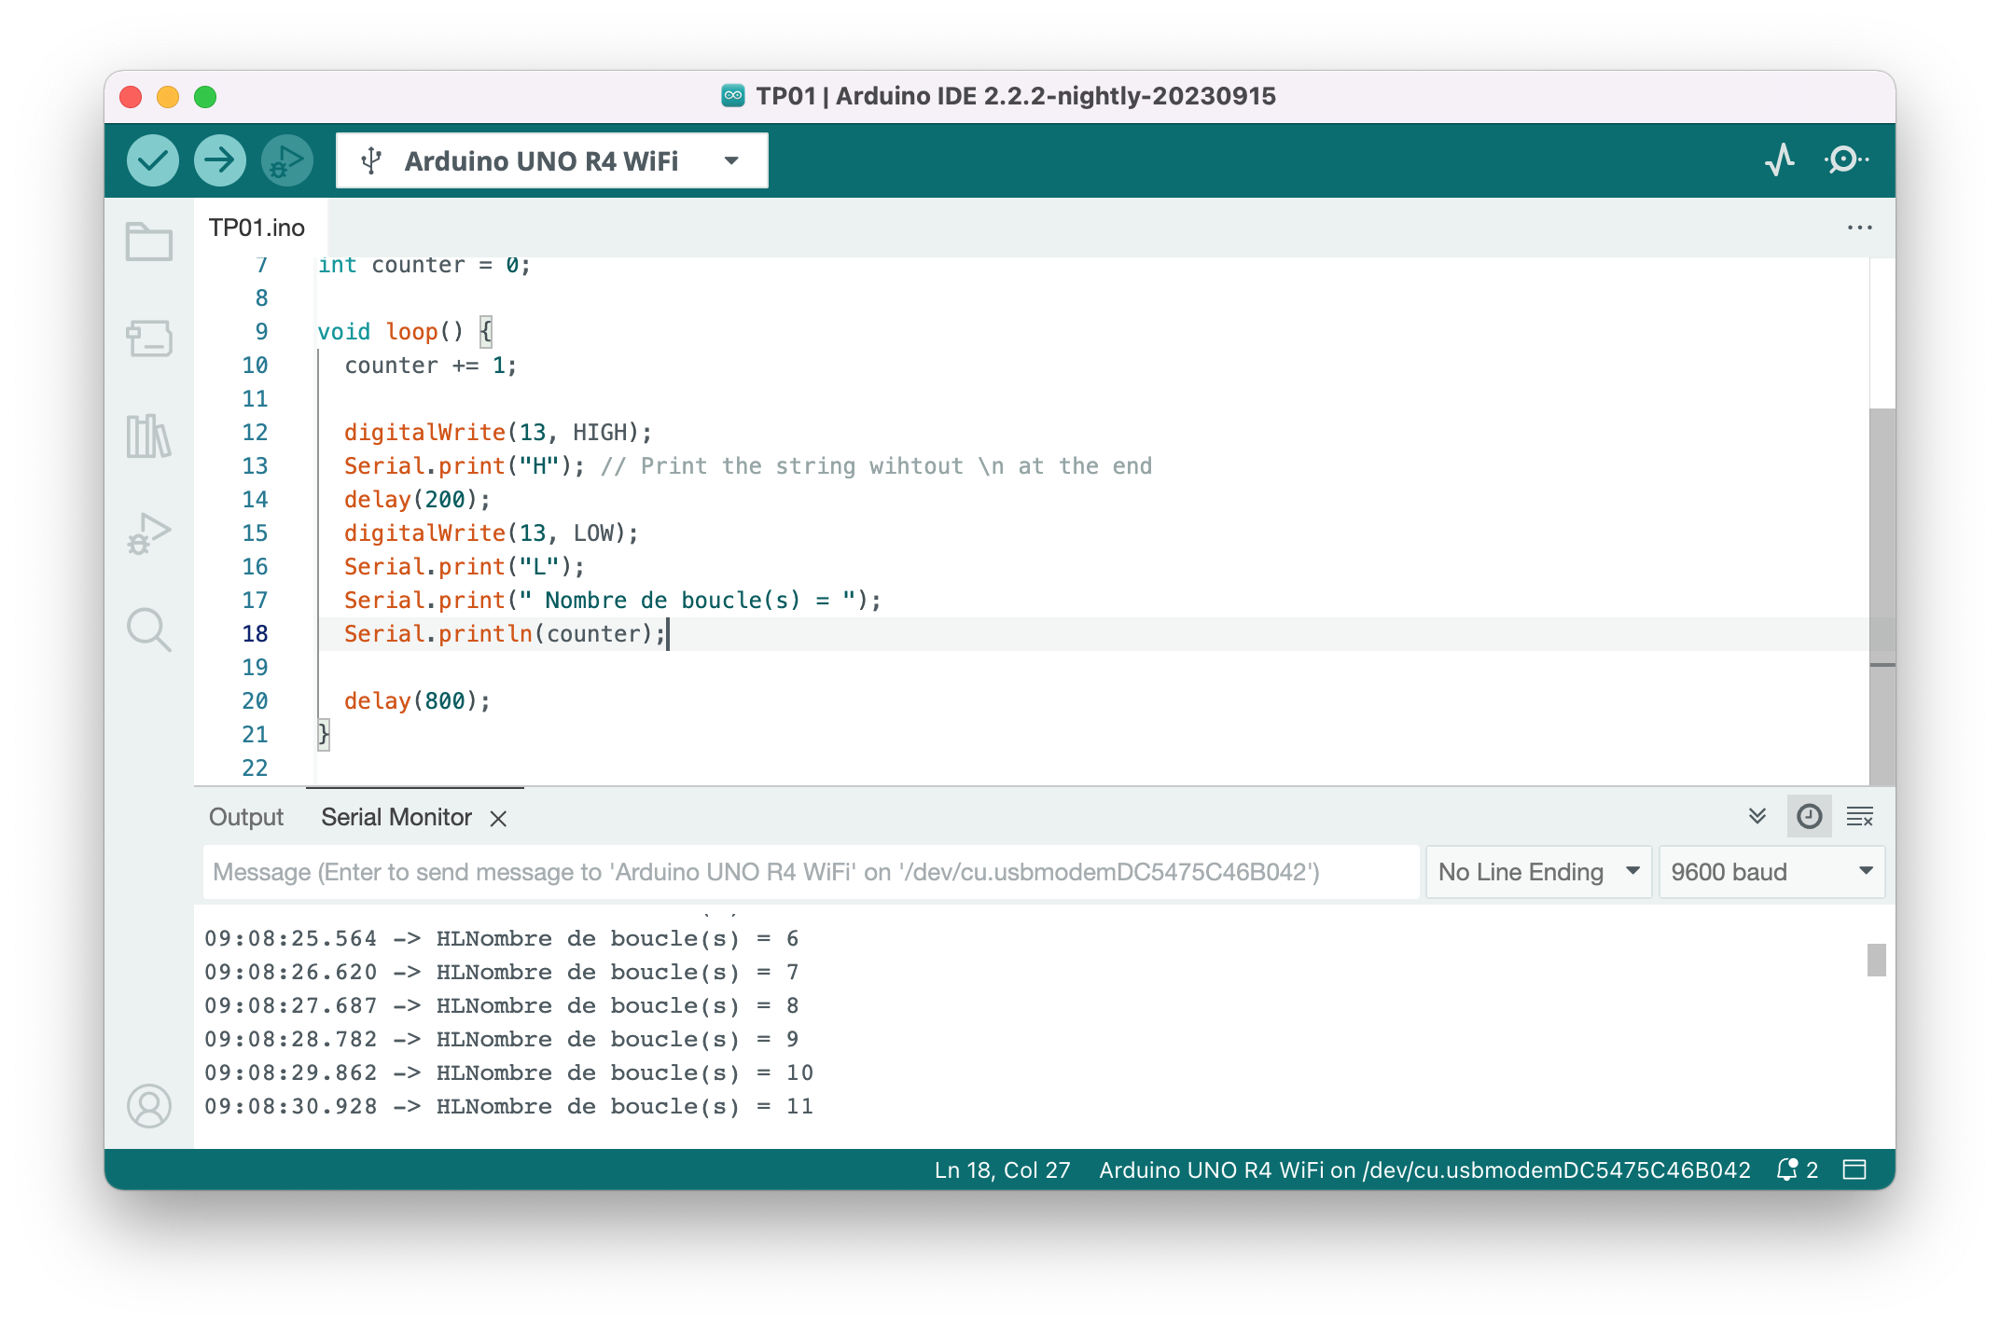

# Exercice 04

Voici le code permettant d’allumer la LED lors de l’appui sur le bouton poussoir.

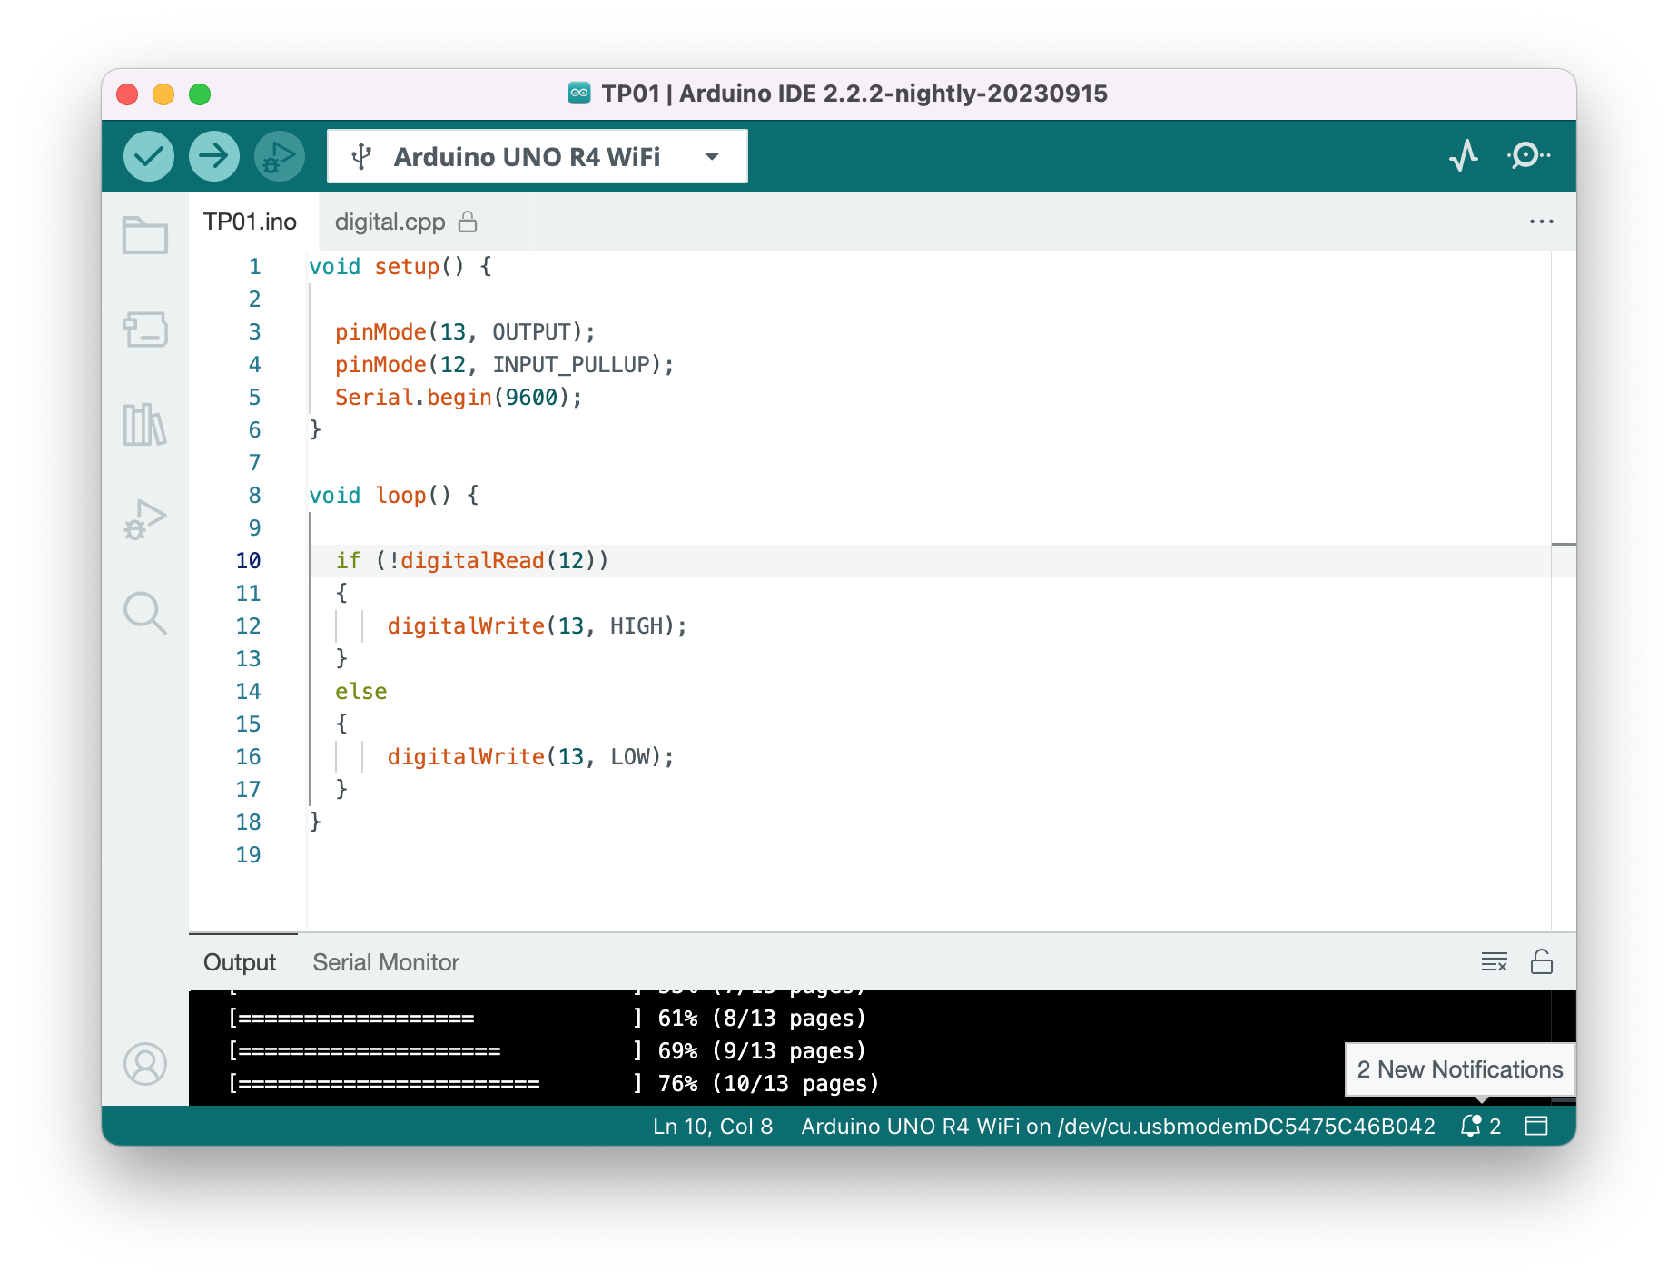

# Exercice 05

Le code permettant de faire varier la fréquence d’allumage de la LED en fonction de l’appui sur le bouton poussoir est le suivant :

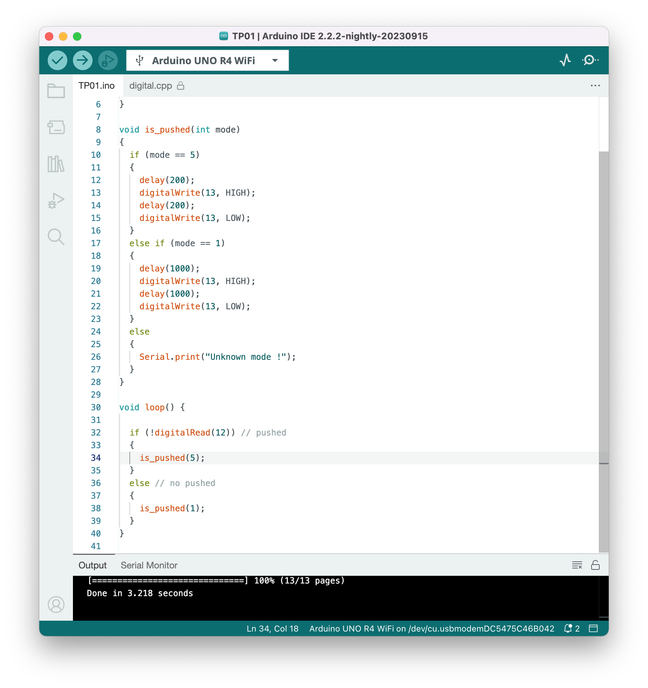

# Exercice 06

Le code permettant de faire changer la fréquence de clignotement après un appui bref est le suivant.

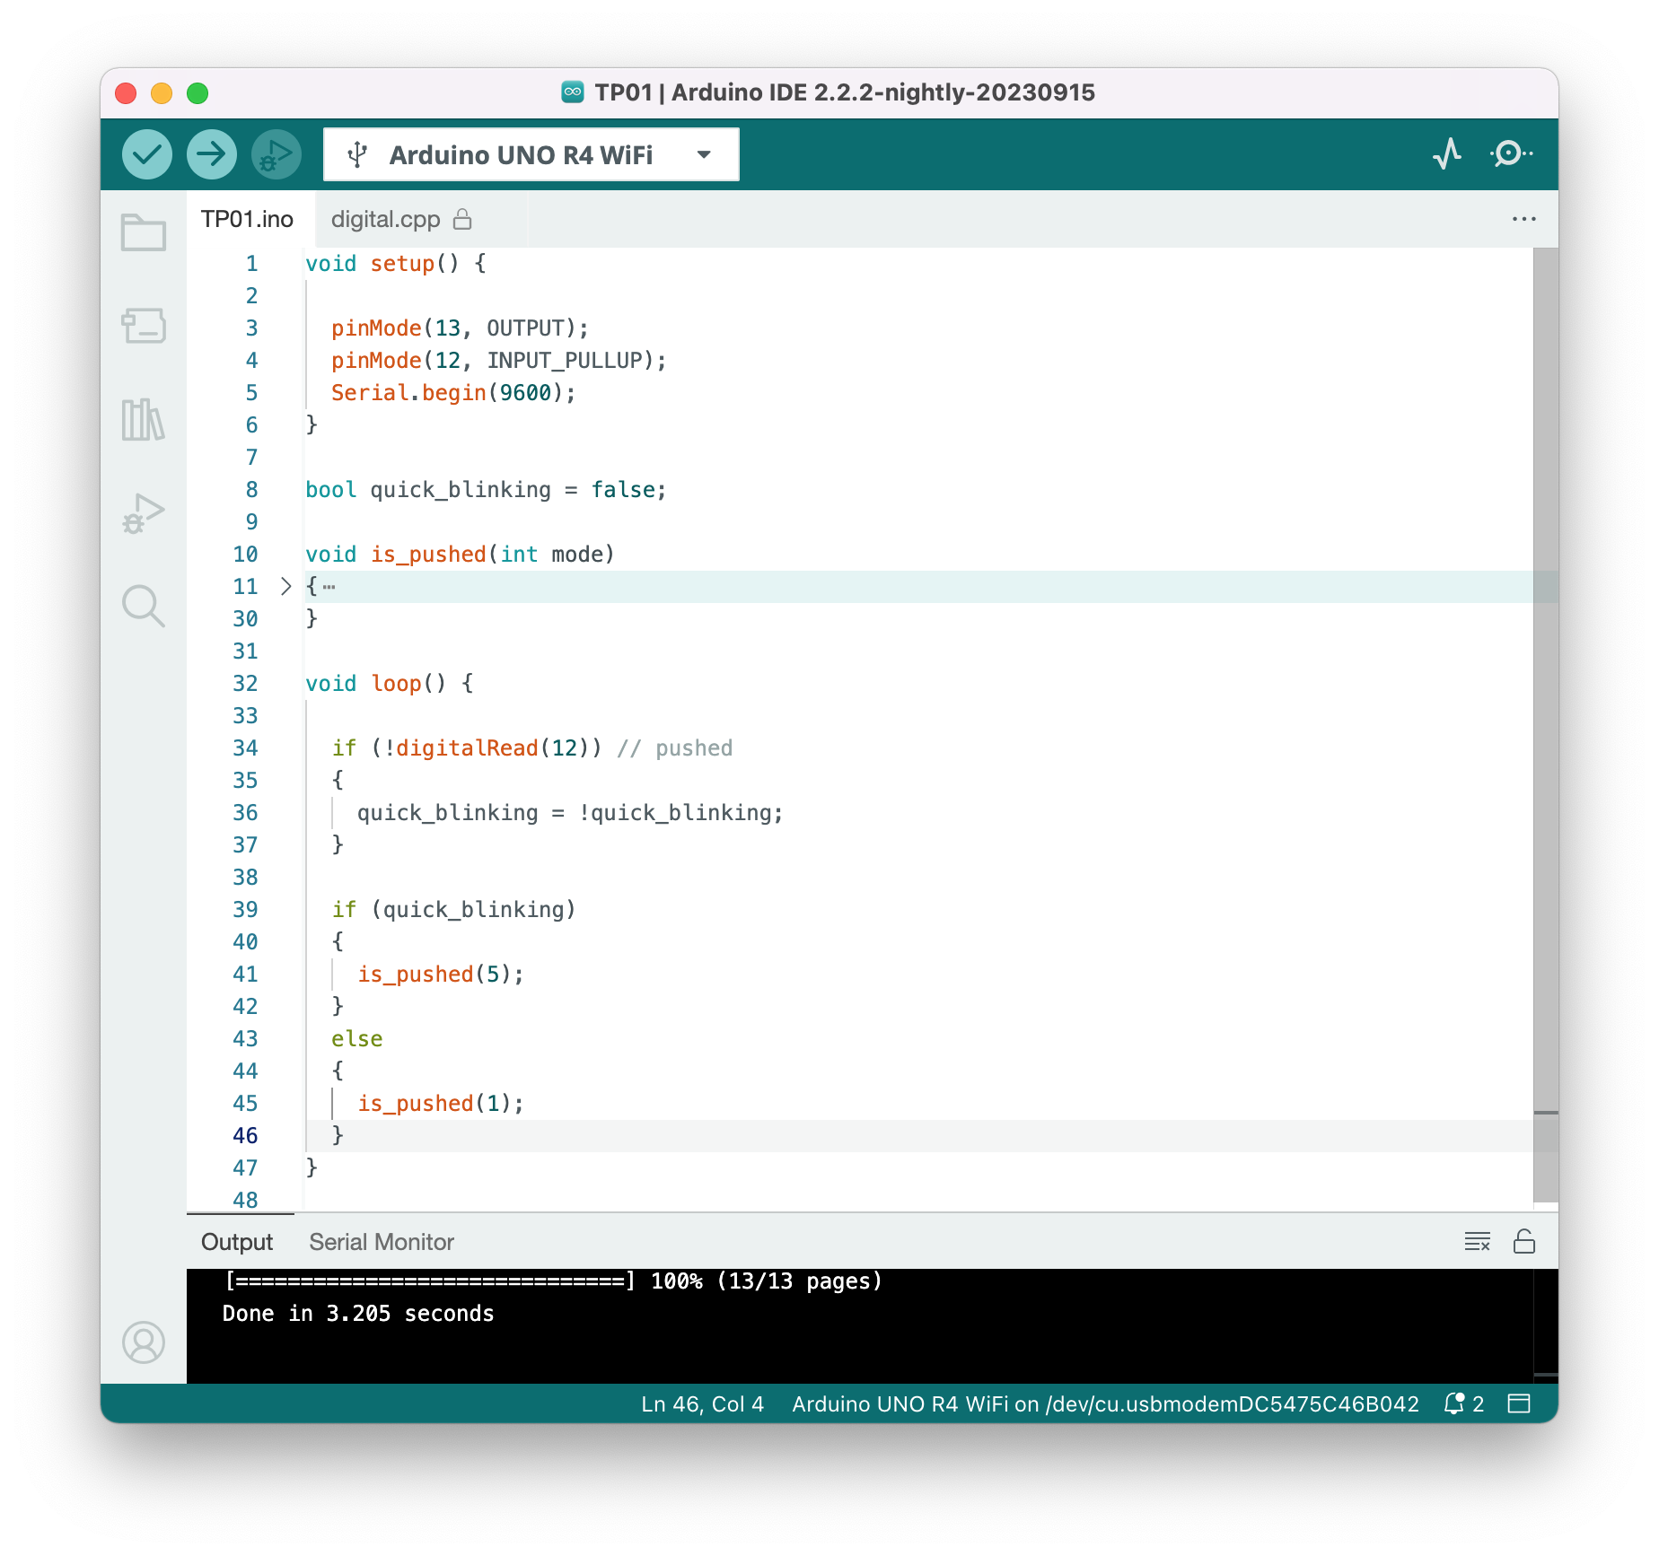

Le défaut de notre programme est le fait que, surtout pendant le mode 1 Hz est activé, notre appui sur le bouton poussoir n’est pas détecté : nous appuyons dessus lors d’un delay(1000), et ne capturons donc pas le signal envoyé par le bouton en passant par la fonction digitalRead(). Il faut donc appuyer au bon moment, ou rester appuyé, ce qui n’est pas précis.

# Exercice 07

Le code permettant d’écouter les deux lettres du clavier A et M est le suivant :

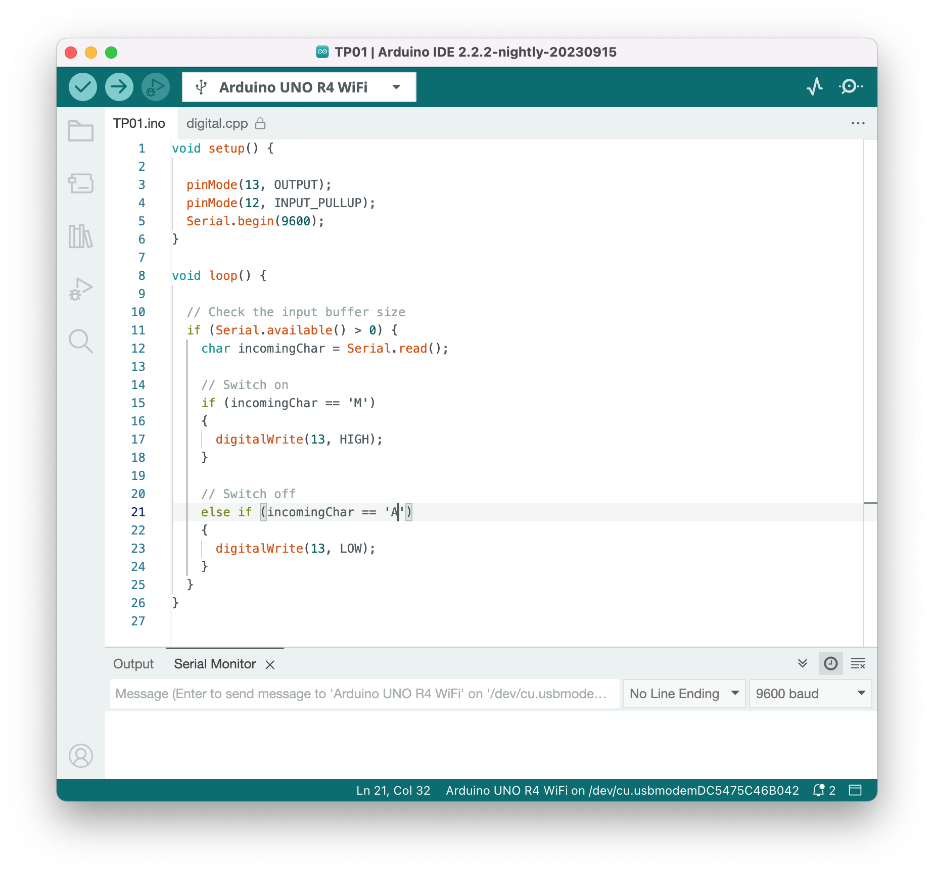

# Exercice 08

Le code permettant de contrôler le clignotement par l’ordinateur est le suivant :

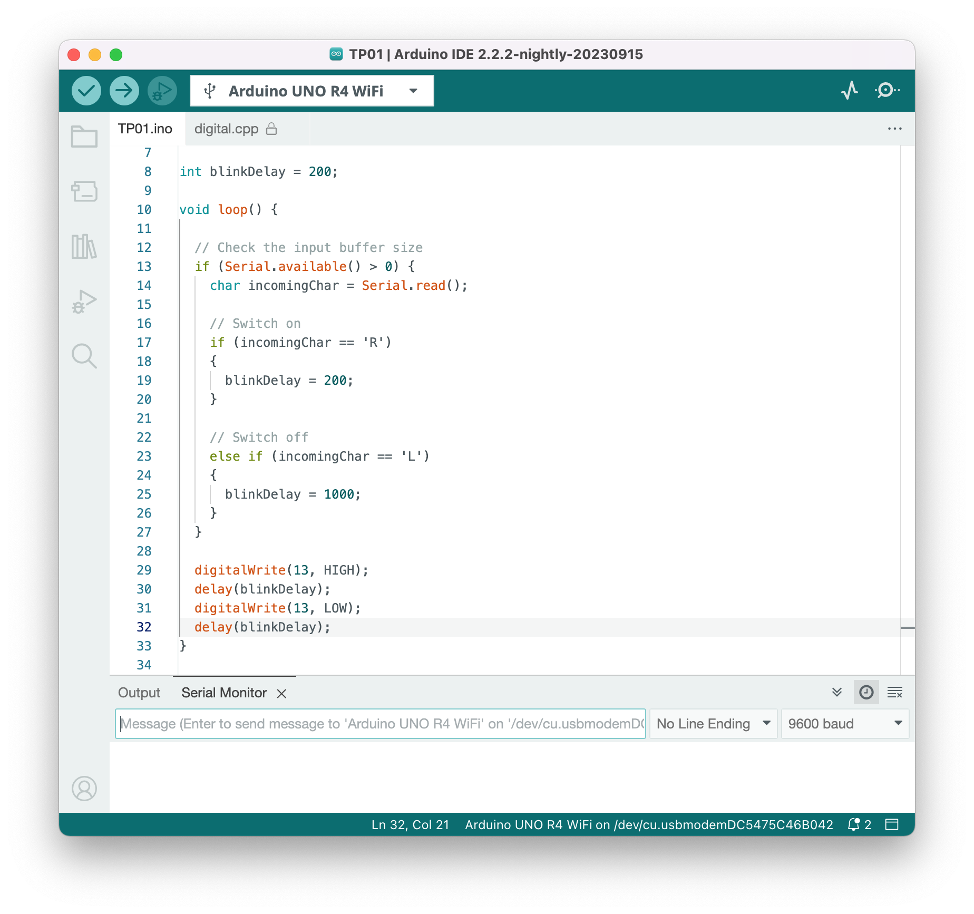

# Exercice 09

Le code permettant de modifier la fréquence de la LED à l’aide des touches + et – est le suivant :

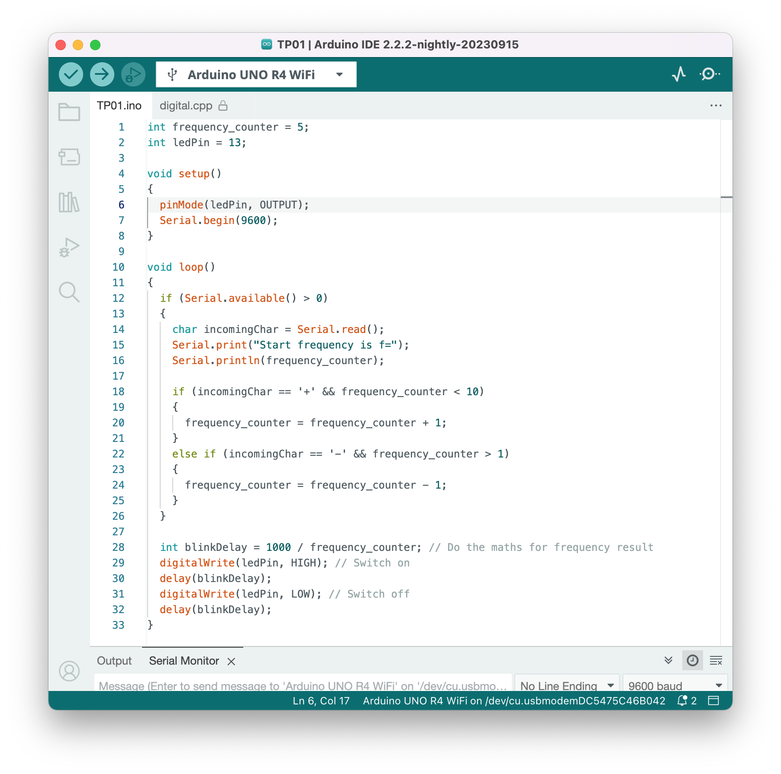

# Exercice 11

## Question 1

Le programme permettant de n’afficher qu’une seule LED à la fois est le suivant. Il suffit de ne modifier qu’une seule valeur dans le tableau d’état. (modifications des lignes 28 et 49).

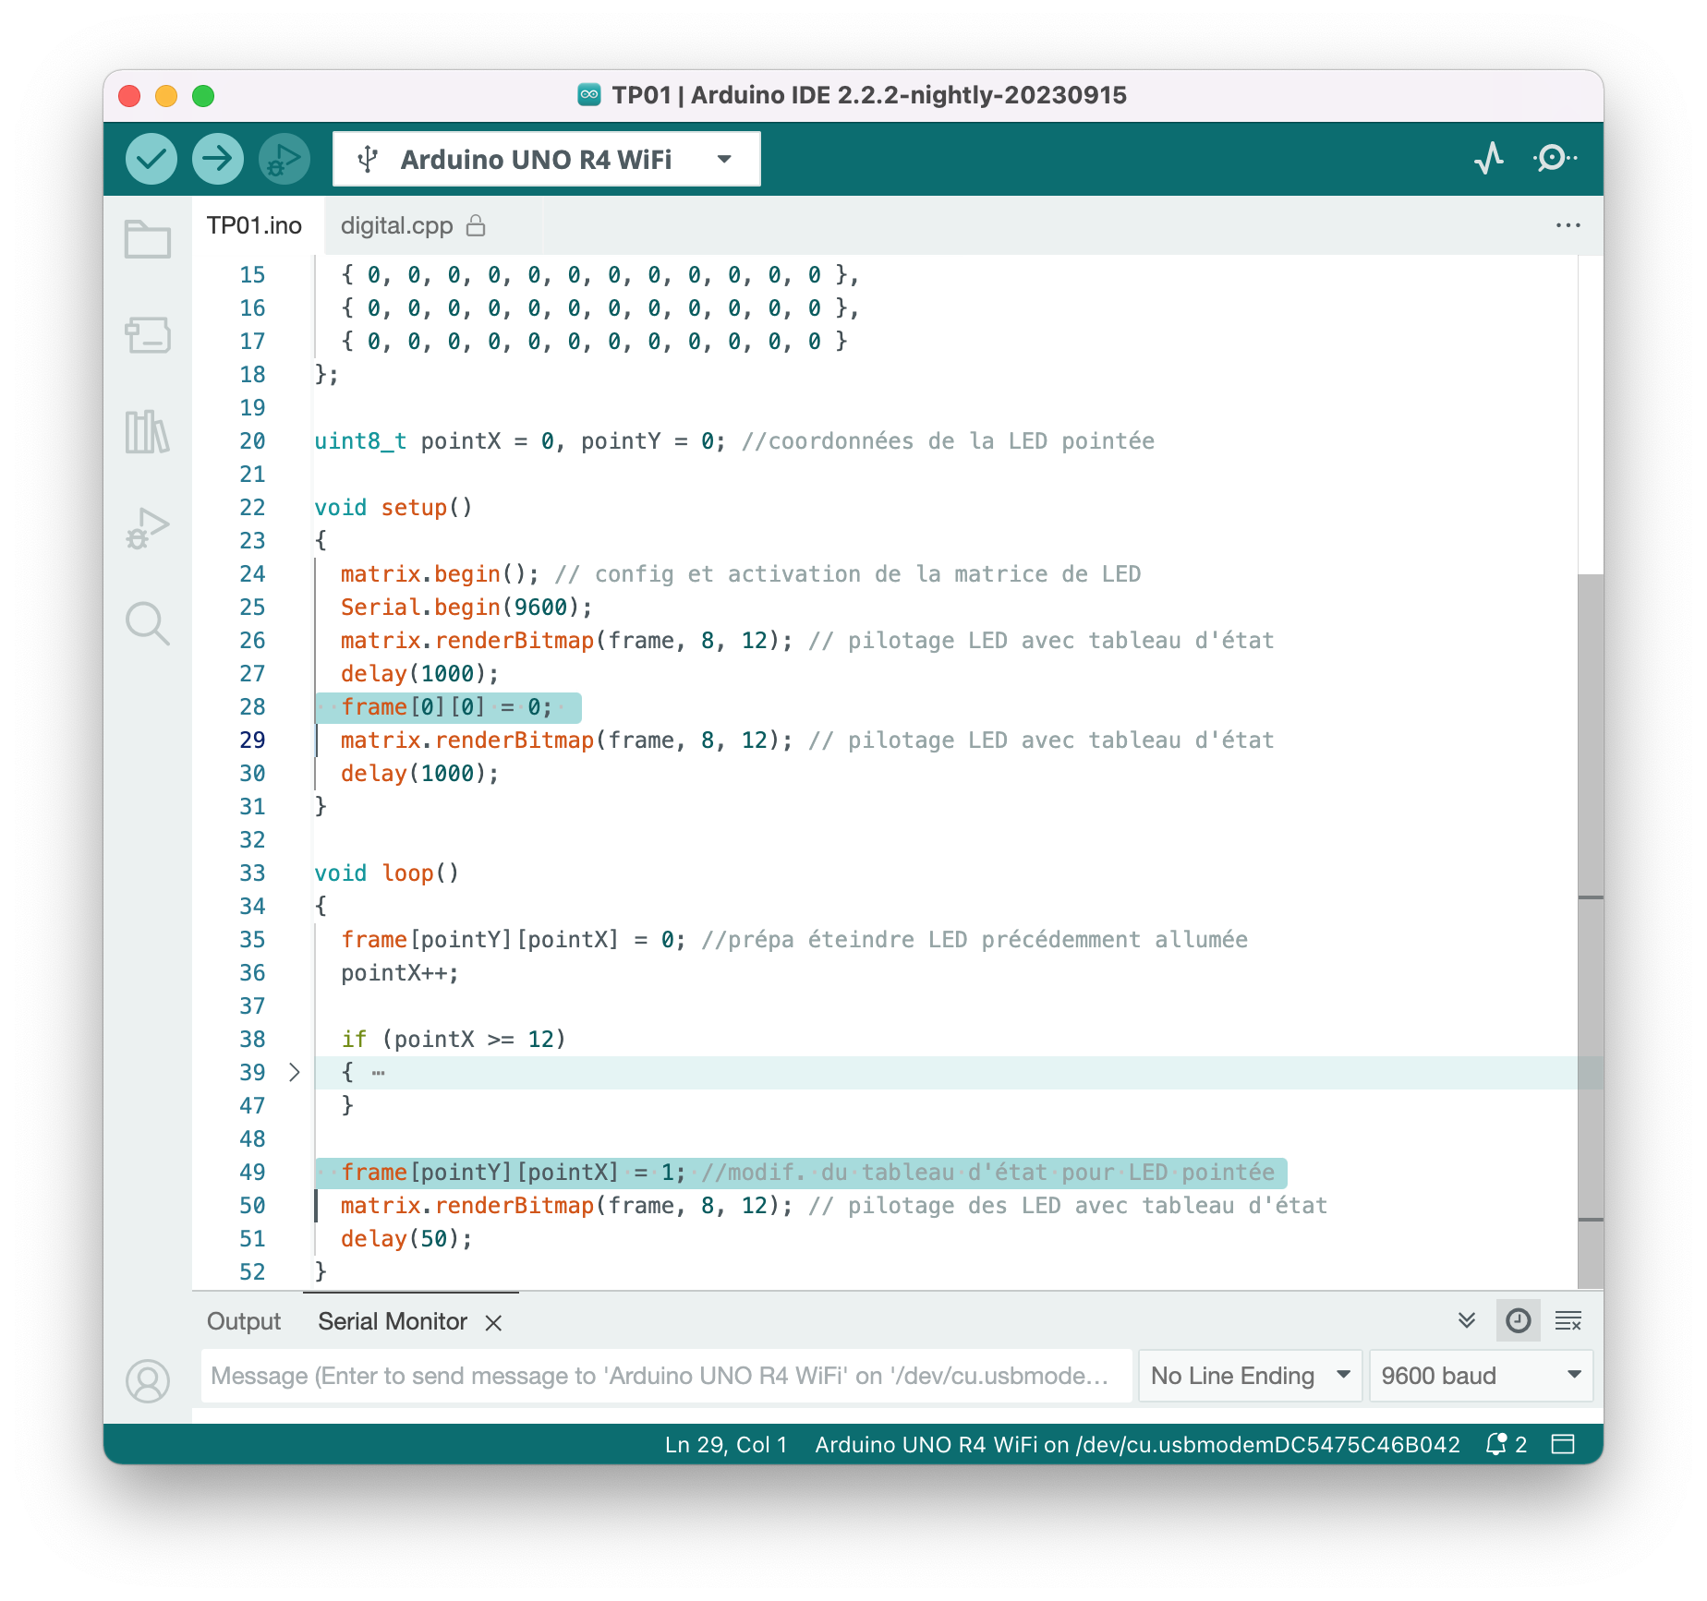

## Question 2

Voici le code des deux fonctions ledOn() et ledOff() permettant d’allumer et d’éteindre une LED à partir de coordonnées X,Y données.

**Note :** La fonction check_coord() a pour but de vérifier que les coordonnées entrées dans la fonction ne sont pas en dehors du tableau d’état.

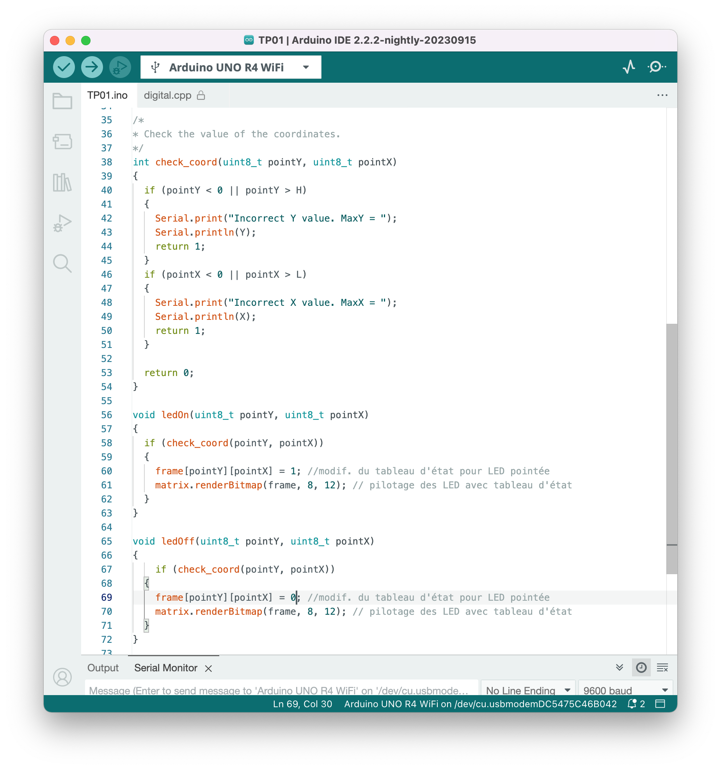

L’utilisation de ces deux fonctions est la suivante :

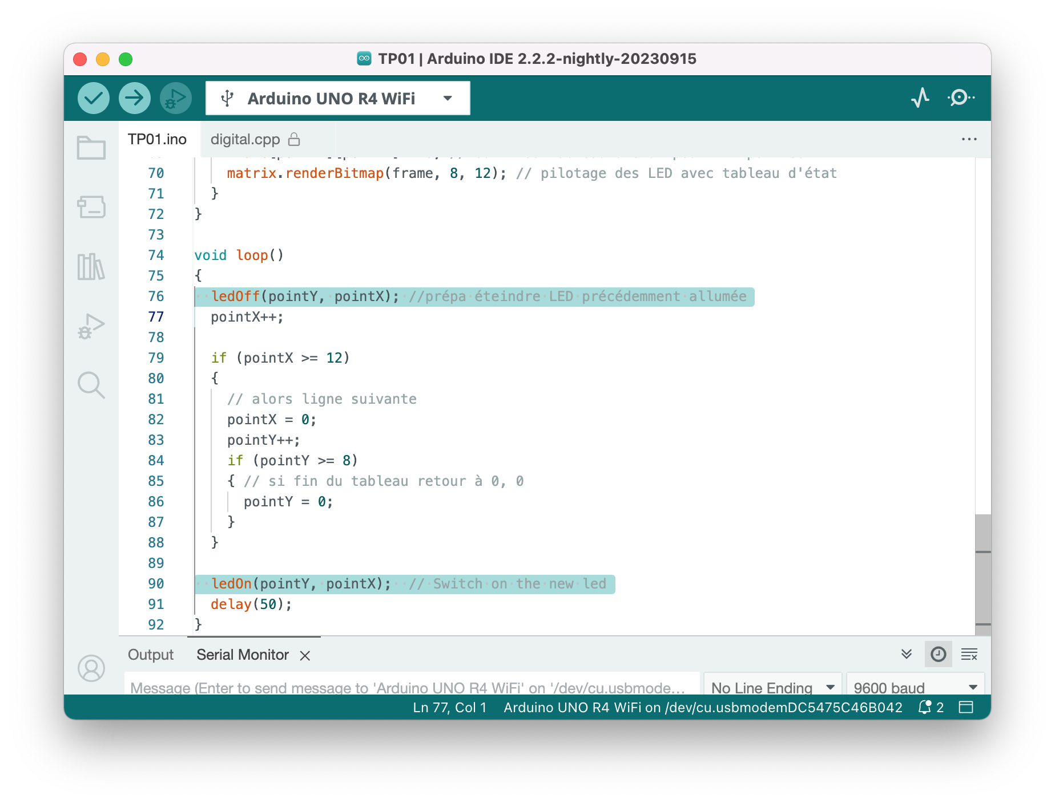

## Question 3

Dans ce code, l’écran de LED est progressivement rempli en allumant chaque LED, puis il est progressivement vidé en éteignant chaque LED.

